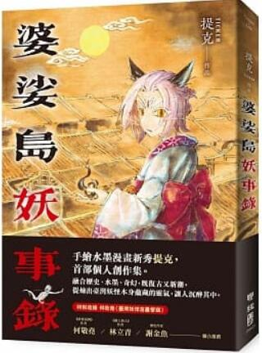
新 书 推 荐
類 別: 圖文書(漫畫)
中文書名：《婆娑島妖事錄》
作 者： 提克
出 版 社： 聯經出版社
代理公司：ANA
出版日期：2021.03.18
頁 數：頁（平裝＼單色印刷）
審讀資料：樣書＼部份樣章

內容簡介：

愛嬉鬧的椅子姑、女給身旁的貓妖、夜裡嗚嗚低吼的狗妖、驅魔捉鬼的陰間使者、河裡日夜盼望的水鬼，他們徘徊人間，等待機會……
手繪水墨漫畫新秀提克，首部個人創作集。
融合歷史、水墨、奇幻，既復古又新潮，
提煉出臺灣妖怪本身蘊藏的靈氣，讓人沉醉其中。
以五篇短篇漫畫，刻劃出個性鮮明的臺灣妖怪，
重現日治時期男女眾生的悲歡離合。
月下之嬉—椅子姑的笑聲
相傳椅子姑是一名被兄嫂虐待而死的小女孩。未婚子女在上元或中秋準備竹椅，備妥胭脂、花、剪刀、鏡子、女衣裳放置在竹籃裡，焚紙錢、持香念咒，即可請椅子姑問事。
女給的貓—樹上的貓妖
傳說貓屍若埋在地下，受雨水滋潤，日光曝曬，會化成「貓鬼」來害人。若將貓屍掛於樹頭風乾，則可散其魂魄，使其能入輪迴。
犬之申 —死狗放水流
傳說狗屍若埋在地下，會吸取地氣而復活，變成妖怪向人作祟。只有將狗屍投入水中順水漂流，才能使其輪迴轉生。
頭家，來碗麵茶！—地獄使者牛頭馬面
直屬閻羅王的神明，身形高大，一位牛頭人身，一位馬頭人身，負責捉拿幽魂至地府審判，有一說也是奈何橋的守衛。
阿土與阿水—水鬼的等待
台灣民間普遍認為溺死之人會化成水鬼，無法脫離浸泡在水裡的痛苦，若想投胎轉世，就必須「抓交替」找替死鬼代替自己。
★ 特別收錄 何敬堯〈臺灣妖怪漫畫管窺〉
名人推薦
「我有幸在臉書看到提克作品〈女給的貓〉，當時震撼不已，尤其對結尾一幕印象深刻，久久無法忘懷。」——《妖怪臺灣》作者何敬堯
「這本漫畫溫暖的畫風裡埋下強烈的關懷與價值觀，繪筆的才能將會塑造未來臺灣的民間故事。」——《做工的人》作者林立青
「妖怪總給人恐怖的印象，但在提克筆下的故事卻帶著溫厚的人情。」——歷史作家謝金魚

作者簡介
提克 Ticker
用畫筆來說書，
將被遺忘的事物、情感輕聲喚起。
喜歡石獅子、龍、鰲魚，
是個廟宇、歷史文化控。
曾在《國語日報》上連載漫畫，
請多多指教囉！
FB：提克畫坊

目錄
月下之嬉—椅子姑的笑聲
女給的貓—樹上的貓妖
犬之申 —死狗放水流
頭家，來碗麵茶！—地獄使者牛頭馬面
阿土與阿水—水鬼的等待
附錄 臺灣妖怪漫畫管窺／何敬堯
後記

版權聯絡人：
Dony Hsu ( 许伯全)
Email： service@nurnberg.com.tw∣2366175957＠qq.com

